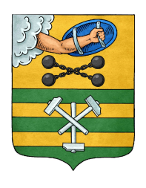

РЕСПУБЛИКА КАРЕЛИЯ

ПЕТРОЗАВОДСКИЙ ГОРОДСКОЙ СОВЕТ

15 | сессия | 28 | созыва

РЕШЕНИЕ

от | 26 апреля 2018 года | № | 28/15-293

Об отмене Решения Петрозаводского городского
Совета от 23.04.2013 № 27/18-275 «О передаче
имущества и земельного участка из муниципальной собственности Петрозаводского городского округа в государственную собственность Республики Карелия»

В соответствии с абзацем 19 пункта 11 статьи 154 Федерального закона от 22.08.2004
№ 122-ФЗ «О внесении изменений в законодательные акты Российской Федерации и признании утратившими силу некоторых законодательных актов Российской Федерации в связи с принятием федеральных законов «О внесении изменений и дополнений в Федеральный закон «Об общих принципах организации законодательных (представительных) и исполнительных органов государственной власти субъектов Российской Федерации» и «Об общих принципах организации местного самоуправления в Российской Федерации», Петрозаводский городской Совет

РЕШИЛ:
1. Отменить Решение Петрозаводского городского Совета от 23.04.2013 № 27/18-275 «О передаче имущества и земельного участка из муниципальной собственности Петрозаводского городского округа в государственную собственность Республики Карелия».
2. Направить настоящее Решение в Министерство имущественных и земельных отношений Республики Карелия.

Председатель Петрозаводского городского Совета Г.П.Боднарчук

